Как научить ребенка одеваться?

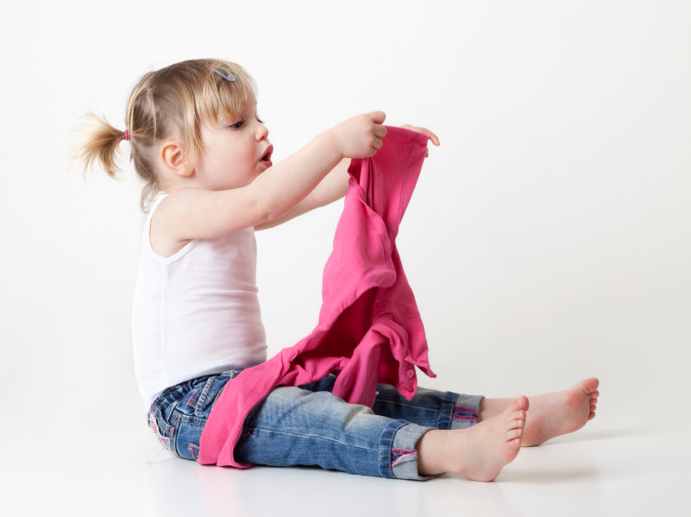

Не нужно немедленно требовать от ребенка, чтобы он, начиная с этого момента, всегда одевался только сам. Но - и это очень важно! - когда он по своей доброй воле берется за одежки и старается надеть их сам, ни в коем случае не мешайте ему, не пытайтесь сделать все за него!
Планируйте свое время таким образом, чтобы вы могли чувствовать себя спокойно, пока ребенок осваивает науку одевания. Лучше встать утром на полчаса раньше, чем лишить ребенка возможности вовремя овладеть новыми навыками.
Если же малыш не проявляет желания одеваться самостоятельно, можно немножко подтолкнуть его. Например, вы можете надеть ему носочки, но не до конца, и предложить самому подтянуть их повыше.
Предлагайте ему самому снимать ту одежду, которую действительно легко снять.
Можно повесить на стенку в детской плакатик с изображением разных предметов гардероба в той последовательности, в которой их нужно надевать. Очень хорошо, если этот плакат вы изготовите вместе с малышом: найдете в старых журналах подходящие картинки (заодно кроха потренируется в запоминании названий разных вещей), вырежете и наклеите их на лист ватмана.
Не забывайте о том, что игра, интеллектуальное развитие и усвоение новых навыков - неразрывно связанные процессы. Позаботьтесь о том, чтобы у малыша были подходящие игрушки, которые помогут ему быстрее освоить искусство одевания. Прежде всего это, конечно, куклы с их кукольными одежками. А кроме того, очень полезны разного рода "развивающие пособия " - игры-шнуровки и все, что нужно застегивать и расстегивать (тканевые панно или тряпичные книжки, мягкие игрушки с карманами и клапанами, на которые нашиты пуговицы, молнии, липучки, завязки). Все это великолепие можно покупать в детских магазинах, но гораздо интереснее мастерить своими руками. Малыш таким игрушкам будет несказанно рад, одеваться научится быстрее, а заодно и мелкую моторику разовьет.
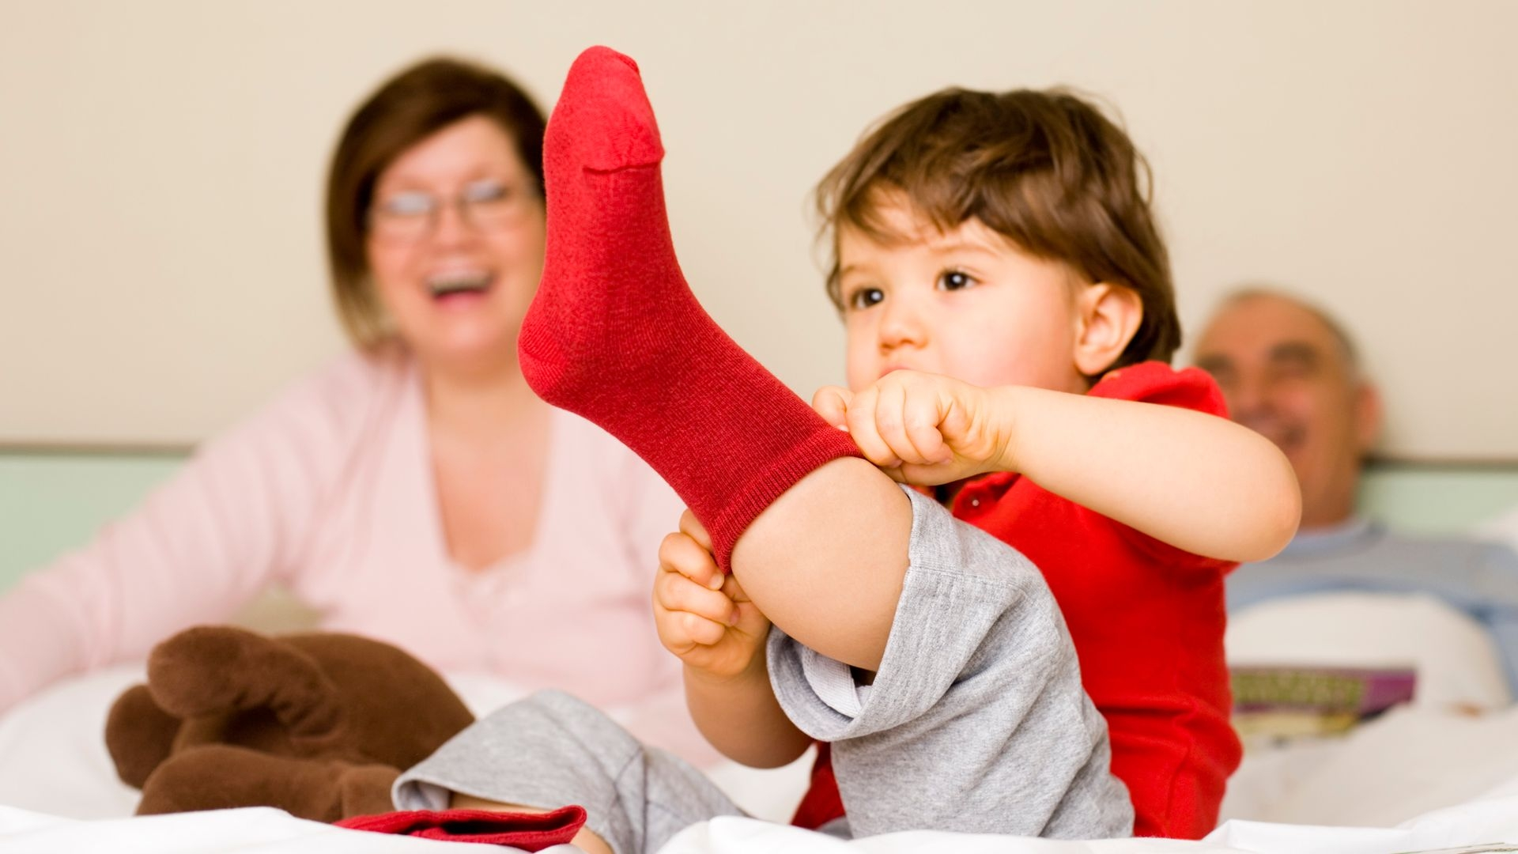

В три-четыре года детишки уже умеют одеваться. Но могут отказываться делать это самостоятельно. Скорее всего, причина кроется как раз в том, что им не позволяли одеваться самостоятельно, когда им этого очень хотелось. Теперь вам придется проявить гораздо большую настойчивость и потратить значительно больше времени на то, чтобы ребенок все-таки начал одеваться сам. Лучше всего придерживаться политики "мягкой непреклонности": не ругать и не стыдить ребенка, признавать его успехи, помогать ему в действительно сложных случаях, но ни в коем случае не делать за него его "работу" (пусть даже эта работа и состоит пока что всего лишь в натягивании носков).
Причина отказа от самостоятельного одевания может крыться в том, что ребенку просто очень не нравится его одежда. Посмотрите внимательно, легко ли ребенку надеть те вещи, которые вы ему предлагаете, нет ли грубых швов на изнаночной стороне, этикеток, натирающих кожу, тугих резинок и колючих воротников. У малышей бывают свои, вполне определенные вкусы и пристрастия в одежде - любимый цвет, фасон и так далее. Не стоит этим пренебрегать - напротив, лучше поддерживать и развивать в ребенке вкус. Ведь это прекрасно, если малыш уже в четыре года хорошо знает, чего хочет!

